2.库仑定律
学习目标
1.知道点电荷的概念，体会物理中的理想模型建立。
2.了解库仑扭秤实验。
3.掌握库仑定律的内容、公式及适用条件，知道静电力常量，并会求点电荷间的作用力。
知识点一 电荷之间的作用力
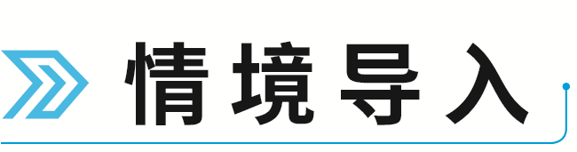
情境：如图，带正电的带电体C置于铁架台旁，把系在丝线上带正电的小球先后挂在P₁、P₂、P₃等位置。
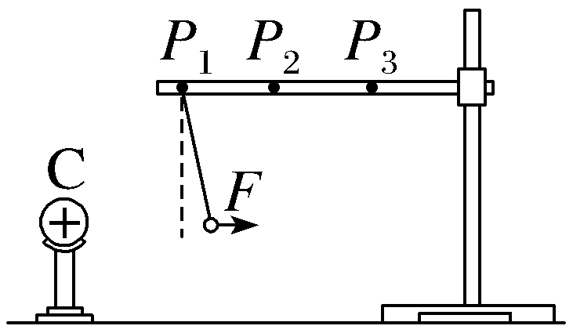
问题：
（1）改变悬点位置，即改变带电体C与带电小球之间的距离，作用力会如何改变？
（2）在同一位置增大小球所带的电荷量，作用力又会怎样变化？
（3）电荷之间作用力的大小与哪些因素有关？

1.库仑定律
（1）内容：真空中两个静止点电荷之间的相互作用力，与它们的电荷量的 成正比，与它们的距离的 成反比，作用力的方向在它们的连线上。
（2）适用条件：① ；② 。
2.静电力：电荷之间的相互作用力，也叫库仑力。
3.点电荷
（1）定义：当带电体之间的距离比它们自身的大小 ，以致带电体的 、 及 对它们之间的作用力的影响可以忽略时，这样的带电体可以看作带电的点，叫作点电荷。
（2）带电体看成点电荷的条件：带电体本身的大小 它们之间的距离。
（3）点电荷是一个 ，与力学中的质点类似。
【易错辨析】
（1）两电荷的电荷量越大，它们间的静电力就越大。（ ）
（2）只要是体积很小的带电体就能看作点电荷。（ ）
（3）两点电荷之间的作用力是相互的，其方向相反，但电荷量大的电荷对电荷量小的电荷作用力大。（ ）
（4）只要是均匀的球形带电体，不管球的大小如何，都能看作点电荷。（ ）
【例1】 （点电荷）下列对点电荷的理解正确的是（ ）
A.体积很大的带电体都不能看作点电荷
B.只有体积很小的带电体才能看作点电荷
C.只要是球形带电体，无论球多大，都能看作点电荷
D.当两个带电体的大小、形状及电荷分布对它们之间相互作用力的影响可忽略时，这两个带电体都能看作点电荷
尝试解答
【例2】 （库仑定律的理解）（2025·福建泉州期末）如图，带电小球A置于绝缘底座上，带电小球B通过绝缘细线悬挂于支架上处于静止状态。已知A球的电荷量小于B球的电荷量，则（ ）
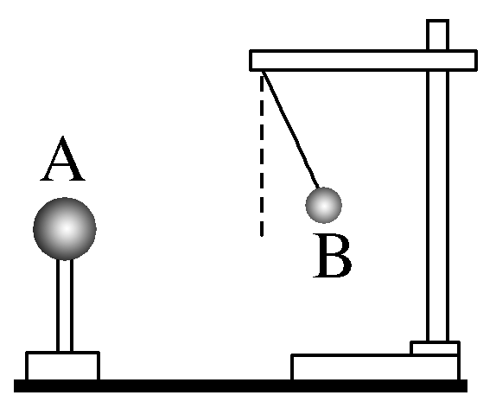
A.两球一定都带正电
B.两球一定都带负电
C.两球受到的静电力大小一定相等
D.A球受到的静电力一定小于B球受到的静电力
尝试解答
知识点二 库仑的实验

1.实验装置：
库仑扭秤（如图所示）。
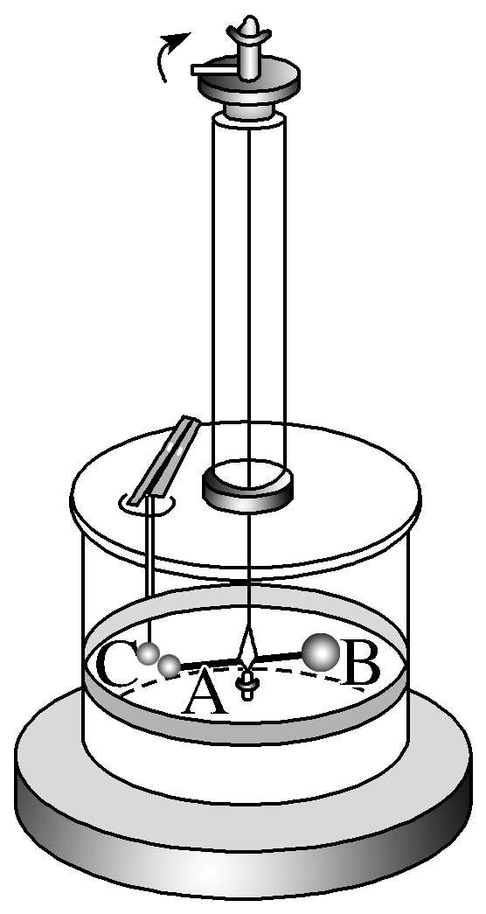
2.实验技巧
（1）将微小量放大——通过悬丝扭转的 比较库仑力的 。
（2）电荷量的确定——库仑运用把一个带电金属小球与另一个不带电的 的金属小球接触，前者的电荷量就会分给后者一半的方法，把带电小球的电荷量q分为$\frac{q}{2}$、$\frac{q}{4}$、$\frac{q}{8}$、…，巧妙地解决了当时小球带电荷量不能测量的问题。
3.实验方法：控制变量法、微小量放大法。
4.实验步骤
（1）保持A和C的电荷量不变，改变A和C之间的距离，记录每次悬丝扭转的角度，便可找出力F与距离r之间的关系。
（2）保持A和C之间的距离不变，改变A和C的电荷量，记录每次悬丝扭转的角度，便可找出力F与电荷量q之间的关系。
5.实验结论
（1）两小球上的电荷量不变时，力F与距离r的二次方成反比，F∝ 。
（2）两小球间的距离不变时，力F与电荷量q₁和q₂的乘积成 ，F∝ 。
（3）综合结论：F∝ 或F＝ 。

【易错辨析】
（1）法国科学家库仑利用库仑扭秤研究了电荷间的相互作用。（ ）
（2）根据公式F＝k$\frac{q_{1}q_{2}}{r^{2}}$得，当r→0时，有F→∞。（ ）
（3）相互作用的两个点电荷，电荷量较大的电荷，受到的库仑力更大。（ ）

1.两个完全相同的带电导体接触后电荷的分布规律
带电情况 | 电荷分配特点
一个带电Q，一个不带电 | 均分，皆为$\frac{Q}{2}$
一个带电Q₁，一个带电Q₂ | 均分，皆为$\frac{Q_{1}＋Q_{2}}{2}$
一个带电－Q₁，一个带电Q₂，Q₂＞Q₁ | 中和后均分，皆为$\frac{Q_{2}－Q_{1}}{2}$
2.库仑定律表达式
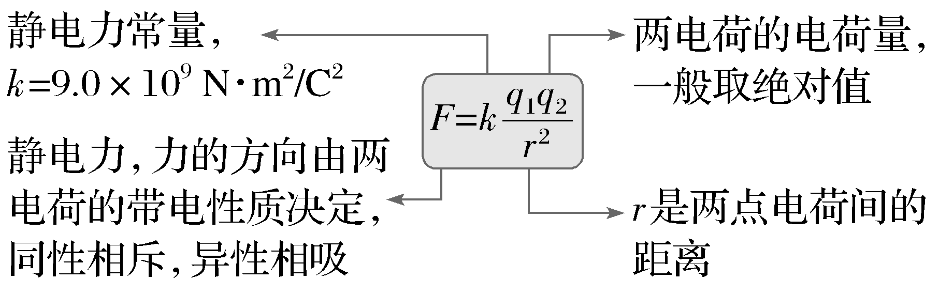
3.库仑定律的适用条件：真空中静止的点电荷。
4.两个带电球体间的库仑力
（1）两个规则的均匀带电球体，相距比较远时，可以看成点电荷，也适用库仑定律，球心间的距离就是二者的距离。
（2）两个规则的带电球形导体相距比较近时，不能被看作点电荷，此时两带电球体之间的作用距离会随所带电荷量的改变而改变，即电荷的分布会发生改变。若带同种电荷时，如图a，由于排斥而距离变大，此时F＜k$\frac{q_{1}q_{2}}{r^{2}}$；若带异种电荷时，如图b，由于吸引而距离变小，此时F＞k$\frac{q_{1}q_{2}}{r^{2}}$。
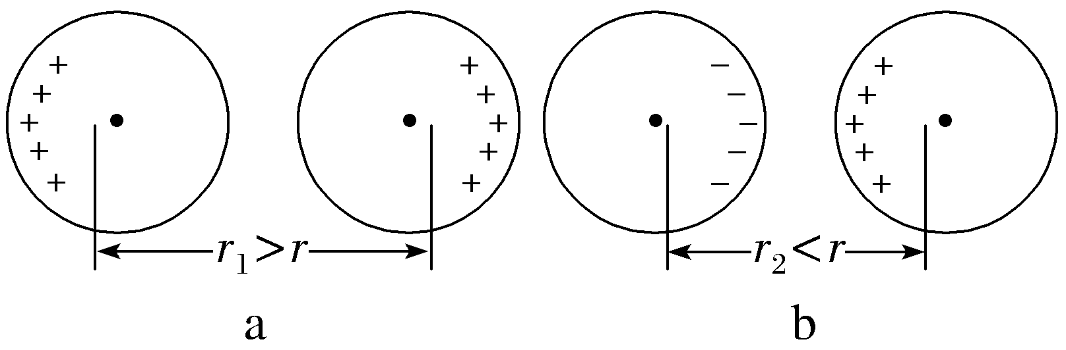
【例3】 （库仑实验）如图是库仑做实验用的库仑扭秤。带电小球A与不带电小球B等质量，带电金属小球C靠近A，两者之间的库仑力使横杆旋转，转动旋钮M，使小球A回到初始位置，此时A、C间的库仑力与旋钮旋转的角度成正比。现用一个电荷量是小球C的三倍、其他完全一样的小球D与C完全接触后分开，再次转动旋钮M使小球A回到初始位置，此时旋钮旋转的角度与第一次旋转的角度之比为（ ）
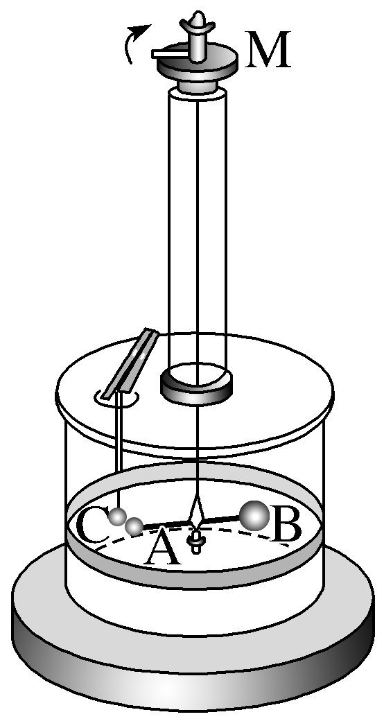
A.1 B.$\frac{1}{2}$
C.2 D.4
尝试解答
【例4】 （库仑定律的理解）（2025·新疆喀什期中）关于库仑定律，下列说法正确的是（ ）
A.库仑定律适用于点电荷，点电荷其实就是体积最小的带电体
B.根据F＝k$\frac{q_{1}q_{2}}{r^{2}}$，当两个带电体间的距离趋近于零时库仑力将趋向无穷大
C.带电荷量分别为3Q和Q的点电荷A、B相互作用时，A受到的静电力是B受到的静电力的3倍
D.库仑定律的适用条件是：在真空中静止的点电荷
尝试解答
【例5】 （带电球体间的库仑力）（2025·河南驻马店期末）两个完全相同的半径为r的金属球，两球心相距为L，它们所带电荷量的绝对值均为q，下列关于它们之间相互作用的静电力F，说法正确的是（ ）
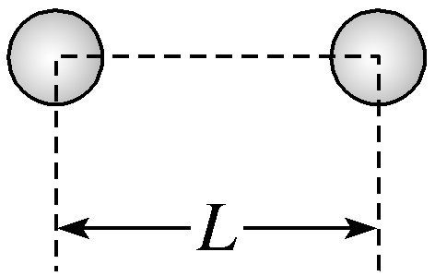
A.若两球带同种电荷且L远大于r时，F＜k$\frac{q^{2}}{L^{2}}$
B.若带同种电荷且L＝2r时，F＞k$\frac{q^{2}}{L^{2}}$
C.若带异种电荷且L＝2r时，F＞k$\frac{q^{2}}{L^{2}}$
D.不论两球带何种电荷，距离如何，两球间静电力始终满足F＝k$\frac{q^{2}}{L^{2}}$
尝试解答
知识点三 静电力的计算

1.微观粒子间的万有引力 库仑力。在研究微观带电粒子的相互作用时，可以把万有引力忽略。
2.如果存在两个以上的电荷，那么，每个点电荷都要受到其他所有电荷对它的作用力。两个或两个以上点电荷对某一个点电荷的作用力，等于各点电荷单独对这个点电荷的作用力的 。

1.静电力的大小计算和方向判断
（1）大小计算
利用库仑定律计算大小时，不必将表示电性的正、负号代入公式，只代入q₁、q₂的绝对值即可。
（2）方向判断
在两电荷的连线上，同种电荷相斥，异种电荷相吸。
2.库仑定律与万有引力定律的比较
比较项目 | 万有引力定律 | 库仑定律
公式 | F＝$\frac{Gm_{1}m_{2}}{r^{2}}$ | F＝$\frac{kq_{1}q_{2}}{r^{2}}$
力的效果 | 只能是引力 | 既可以是引力，也可以是斥力
适用条件 | 质点或质量分布均匀的球体 | 真空中静止的点电荷
常数 | 引力常量G | 静电力常量k
相同点 | 与距离的平方成反比

3.静电力的合成
（1）如果存在两个以上的点电荷，那么，每个点电荷都要受到其他所有点电荷对它的作用力。两个点电荷之间的作用力不会因第三个点电荷的存在而改变。
（2）两个或两个以上点电荷对某一个点电荷的作用力，等于各点电荷单独对这个点电荷的作用力的矢量和。
（3）静电力的合成与分解满足平行四边形定则，如图所示为点电荷q₃所受静电力的合成情形。
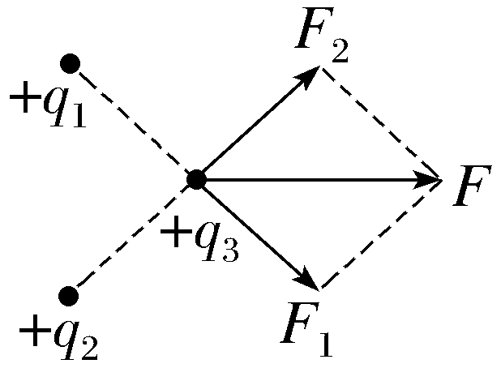
【例6】 （万有引力与静电力的比较）请估算两个电子在真空中的库仑力是其万有引力的多少倍。已知电子的比荷$\frac{e}{m}$＝1.76×10¹¹ C/kg，静电力常量k＝9.0×10⁹ N·m²/C²，引力常量G＝6.67×10^{－11}N·m²/kg²（ ）
A.4×10¹² B.4×10²² C.4×10³² D.4×10⁴²
尝试解答
【例7】 （静电力的合成）如图所示，真空中有三个带正电的点电荷A、B、C，它们固定在边长为a的等边三角形的三个顶点上，电荷量都是Q，则电荷C所受的静电力多大？方向如何？
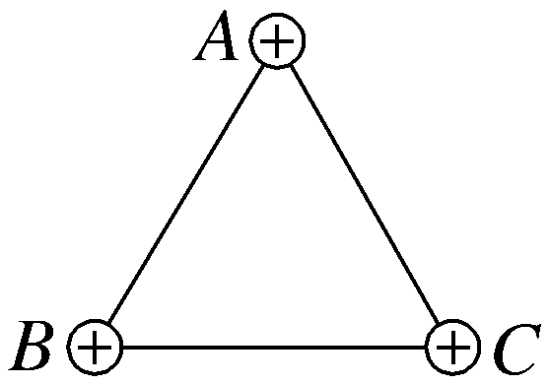
尝试解答
“线电荷”或“面电荷”静电力的计算
若电荷在圆周上均匀分布或在某平面内均匀分布，此类情形皆不符合库仑定律的使用条件，但在某些情况下，改变我们的思维视角，采用割补法、对称法等等效处理，就可利用库仑定律解答有关问题。
【典例1】 如图所示，一个半径为R的圆环均匀带电，ab是一个极小的缺口，缺口长为L（L≪R），圆环的带电荷量为Q（正电荷），在圆心处放置一个带电荷量为q的负电荷，试求圆心处负电荷受到的静电力。
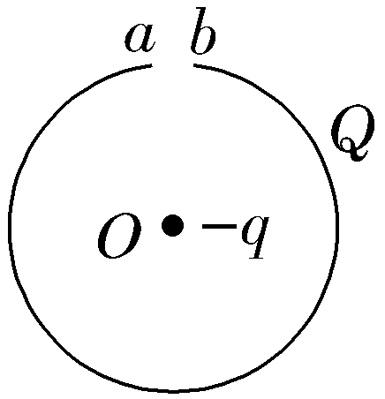
思路点拨：本题关键是采用割补法，先将缺口补全，然后结合库仑定律和等效法列式求解。
尝试解答
【典例2】 如图所示，一个带电荷量为＋Q，半径为R的均匀带电圆环，放在绝缘水平桌面上。圆心为O点，过O点作一竖直线，在此线上取一点A，使A到O点的距离为R，在A点放一试探电荷＋q，则＋q在A点所受的静电力为（ ）
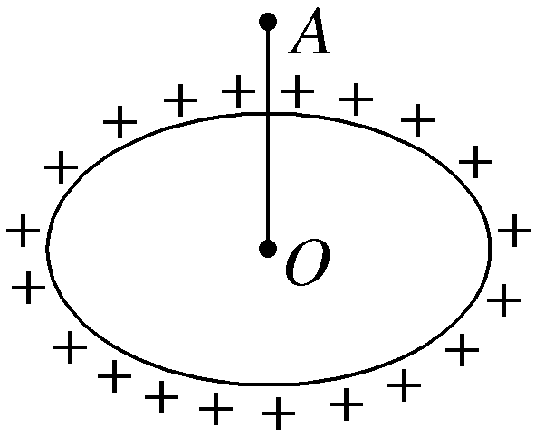
A.$\frac{kQq}{R^{2}}$，方向向上 B.$\frac{\sqrt{2}kQq}{4R^{2}}$，方向向上
C.$\frac{kQq}{4R^{2}}$，方向水平向左 D.不能确定
思路点拨：微元法把“线电荷”视为无数个“点电荷”；对称性：水平方向的静电力可抵消；矢量合成：力的合成与分解。
尝试解答
提示：完成课后作业 第九章 2.

